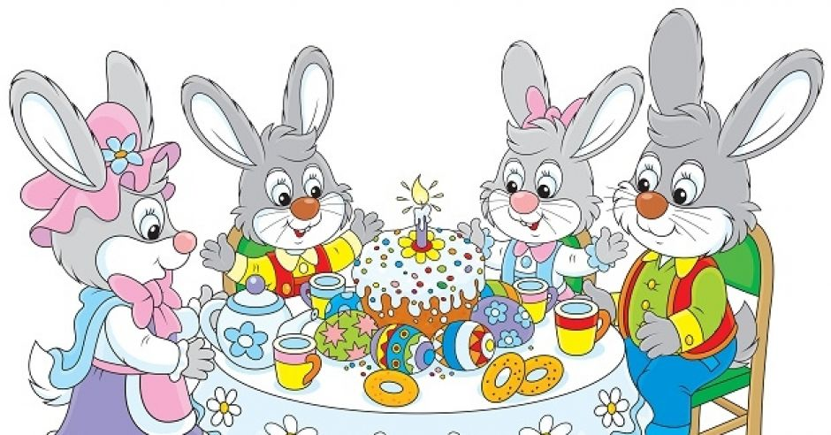

**Propozycje zajęć i zabaw dla dzieci 5 letnich**

**PIĄTEK 02.04.2021**

*Z okazji Świąt Zmartwychwstania Pańskiego życzymy Państwu oraz dzieciom*

*dużo zdrowia, radości, pokoju w sercu oraz nadziei na lepsze jutro.*

***Wesołego Alleluja!***

**1. Obejrzyj obrazki i znajdź 9 różnic**

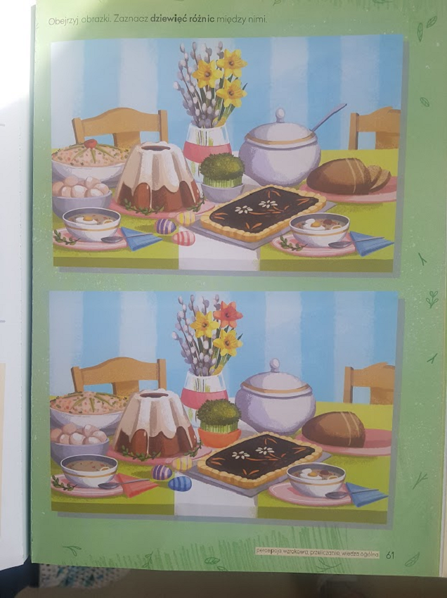

**2.**

**Temat: „Pisanki”- ilustracja ruchowa do piosenki**

1. „Skorupka i kurczątko”- słuchanie wiersza J. Piotrowskiego

*Wysiaduje kwoka jajka.*

*I choć mówią , że to bajka,*

*ona nie śpi, tylko czuwa,*

*gdy kurczątko się wykluwa.*

*Woła pisklę: - To nie łatwe*

*przebić się przez grubą warstwę,*

*która jest skorupką zwana*

*od Szczecina do Poznania!*

*Stuka dzióbkiem równo, sprawnie,*

*aż skorupka się rozpadnie.*

*Dumnie stroszy złote piórka:*

*- Piękna ze mnie będzie kurka.*

*-* Co robi kwoka?

- Co wykluwa się z jajka?

- Jak kurczaczek wydostaje się ze skorupki?

2. Słuchanie piosenki „Pisanki”.

**https://www.youtube.com/watch?v=OTPObfVuHCY**

**„Pisanki”** - słowa piosenki

Pisanki, pisanki,jajka malowanenie ma Wielkanocybez barwnych pisanek.Pisanki, pisankijajka kolorowe,na nich malowanebajki pisankowe.Na jednej kogucik,a na drugiej słońce,śmieją się na trzeciejlaleczki tańczące.Na czwartej kwiatuszki,a na piątej gwiazdki.

na każdej pisancepiękne opowiastki.

3. Rozmowa na temat piosenki:

*- Co to są pisanki?*

*- Jakie wzory miały pisanki w piosence?*

*- Co było na czwartej pisance?*

*- Na której pisance było słoneczko?*

4. Ilustracja ruchowa do piosenki

Ilustrowanie ruchem treści piosenki. Np. kołysanie, rysowanie w powietrzu kształtu jajka,

pokazywanie ruchem wzorów na pisankach ( słońce - ręce w górę, kogucik – robimy skrzydełka

rączkami, gwiazdki – rączki ściskamy w piąstkę i otwieramy, laleczki tańczące – obracanie

z rączki pod boki)

5 . Ćwiczenia graficzne . Karta pracy str. 60.

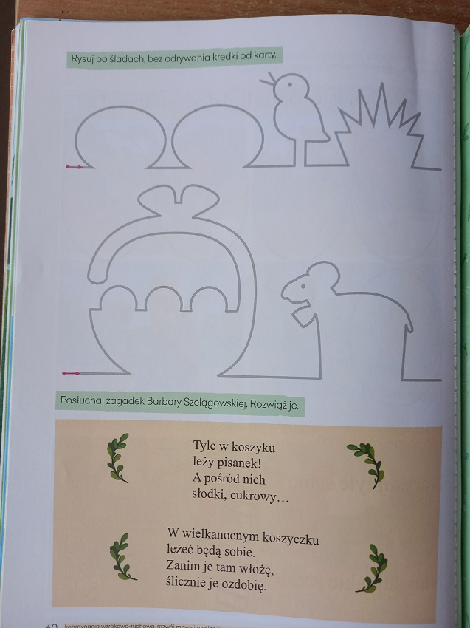

**Temat: Zabawy i ćwiczenia na świeżym powietrzu .** (w miarę możliwości)

● Zabawa „Opadające piórko”

Rodzic pokazuje dziecku jak opda piórko na ziemię, a ono głośno liczy aż dotknie ziemi.

Dziecko naśladuje opadające piórko – wolno z pozycji stojącej przechodzi do przysiadu licząc.

● Zabawy z wykorzystaniem piłki:

- rzucanie piłki i jej łapanie

- rzucanie piłką do celu

- obijanie piłki o ziemię

- podawanie piłki do drugiej osoby

● Zabawa ruchowa – części ciała

Dzieci powtarzają tekst wskazując wymienione części ciała

Głowa, ramiona, kolana, pięty…

● Zabawa ruchowo- naśladowcza „Raz i dwa rób to co ja”

Dziecko naśladuje ruchy rodzica, który zmienia je co jakiś czas.

**DODATKOWE INSPIRACJE**

**- „Świąteczne porządki” – masażyk z wykorzystaniem wiersza.**

„Na podwórzu zamieszanie

gospodyni robi pranie. - *uderzamy delikatnie dłońmi po całych plecach,*

Wkłada w balię bluzkę, spodnie,

które brudne są okropnie. - *uderzamy mocniej piąstkami po całych plecach,*

Już wyprała rzeczy te

więc wykręca szybko je. – *ugniatamy, tak jak byśmy wykręcali pranie,*

Spinaczami je przypięła - *szczypiemy delikatnie po całych plecach,*

A gdy wyschły, - *dmuchamy na plecy, robimy wachlarz z dłoni,*

to je zdjęła.*” - szczypiemy pod boczki.*

*-* **„Kogucik” –** malowanie pędzlem umoczonym w wodzie.

- Zagadki o Świętach Wielkanocnych

[http://zagadkidladzieci.net/zagadki/Zagadki+dla+dzieci+o+%C5%9Bwi%C4%99tach+Wielkanocnych](http://zagadkidladzieci.net/zagadki/Zagadki+dla+dzieci+o+świętach+Wielkanocnych) - Puzzle Wielkanocne

<https://eduzabawy.com/karty_pracy/puzzle2/>